学生活动记录
一、项目情境与问题提出
二、项目准备与分析自画像
三、确定知识描述方式
四、项目实施，协同绘制思维导图
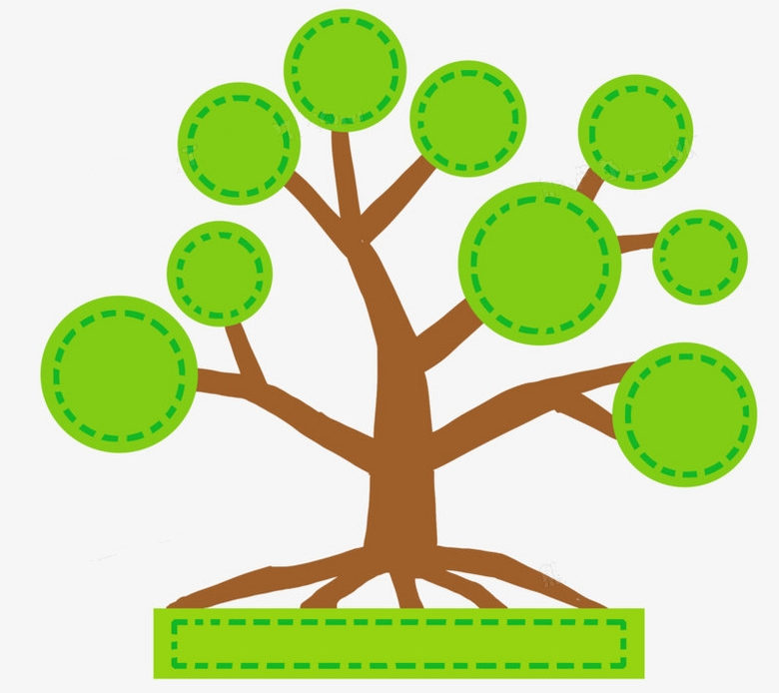
五、拓展延伸，创新学习方式
六、项目评价与总结分享

